**Bài Lab 4: Git**

B1. Đăng nhập vào Github

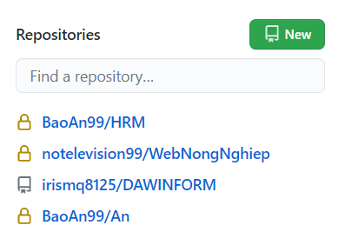

B2. Tạo mới repository

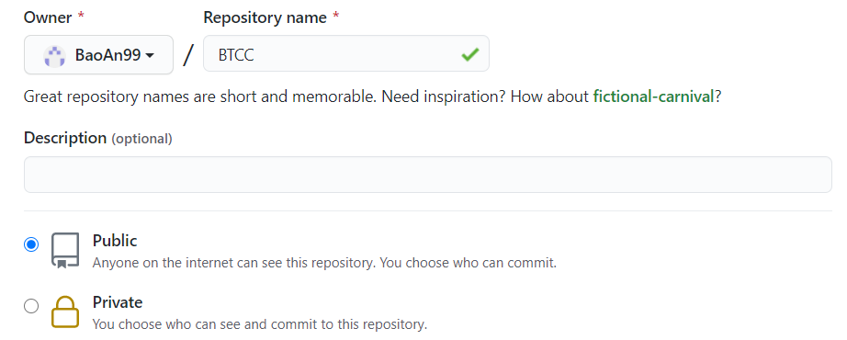

B3. Download GitBash



B4. Tạo Folder để checkout/clone source ở bước 2 về

B5. Click chuột phải, chọn Git Bash here

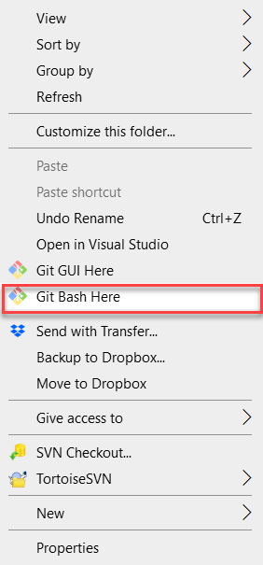

B6. Checkout/ clone source ở sever về

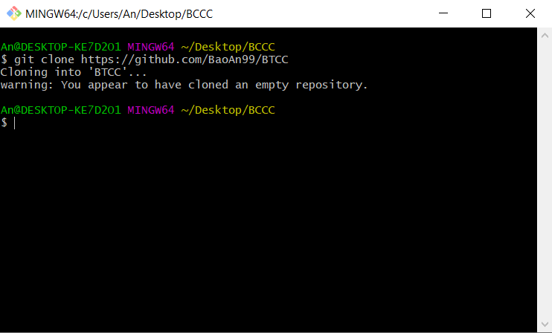

B7. Tạo file Text + nội dung

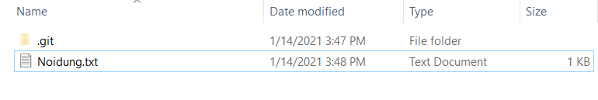

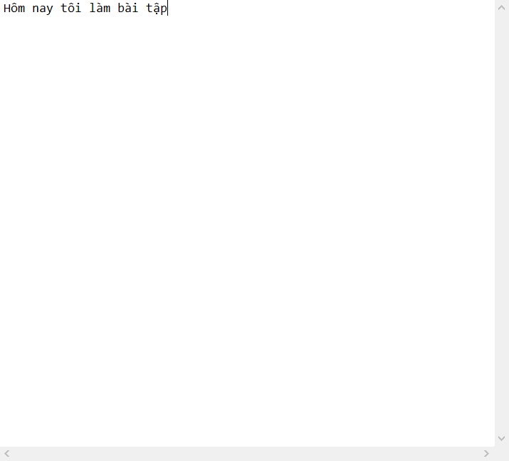

B8. Đưa các sự thay đổi lớn lên Stage

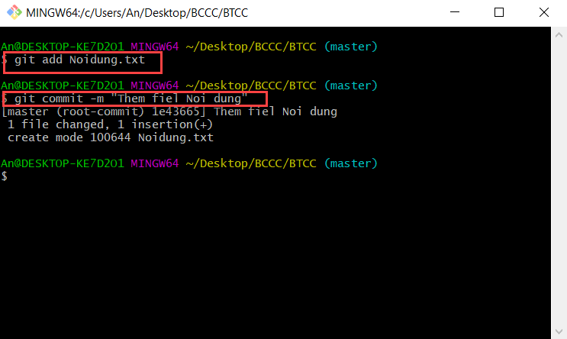

* Git add: để đưa các file mới vào luồng
* Git commit: Đưa các thay đổi lên Stage

B9. Đưa các sự thay đổi từ Stage về Sever

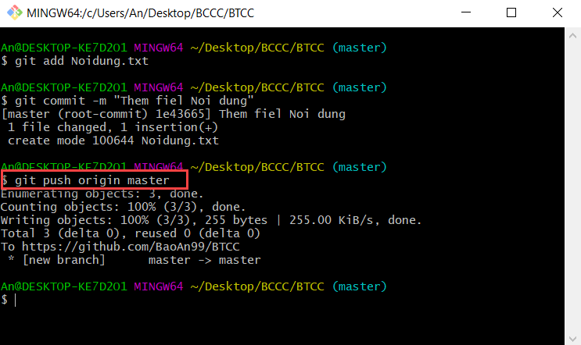

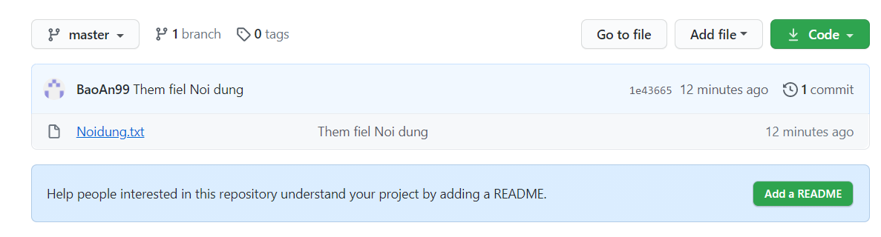

B10. Lấy sự thay đổi từ Sever về Stage rồi về Working copy

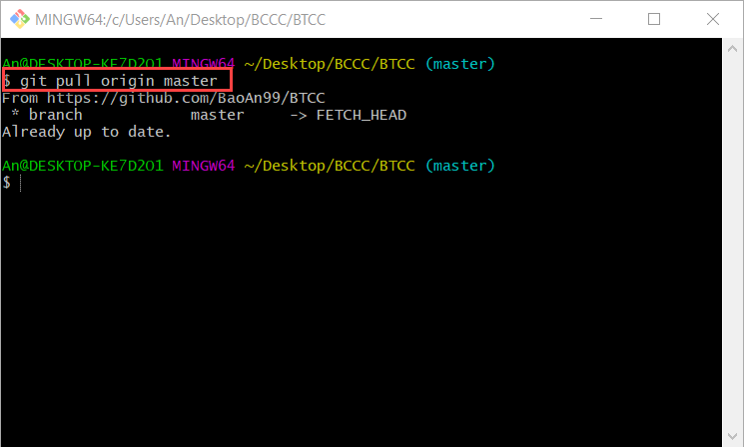

B11. Cấu hình người dùng

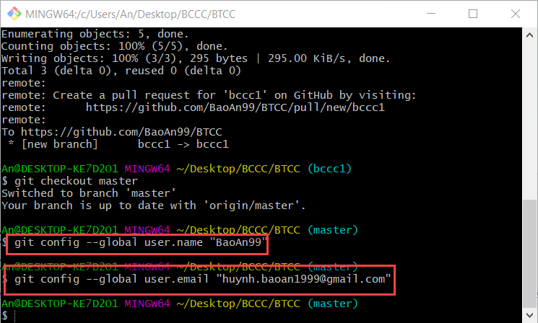

Tạo nhánh mới

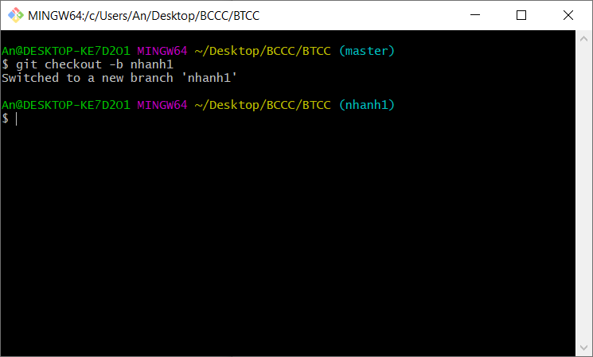

B12. Ghi chú thêm nội dung

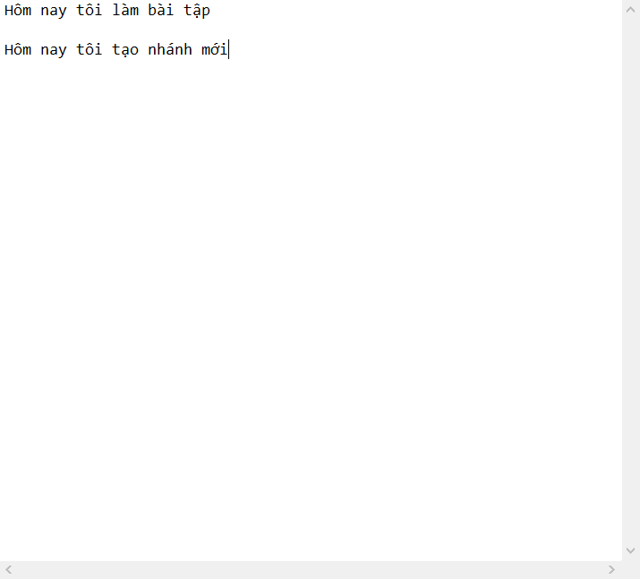

B13. Push file nhánh phụ lên sever

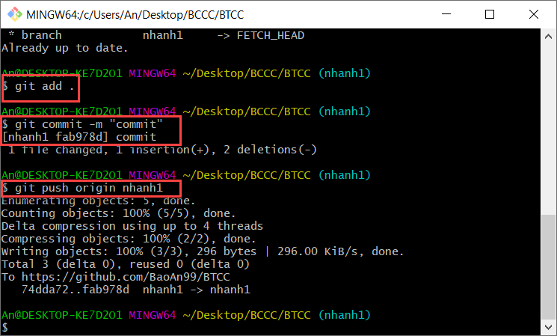

B14. Merge nội dung từ nhánh sang master

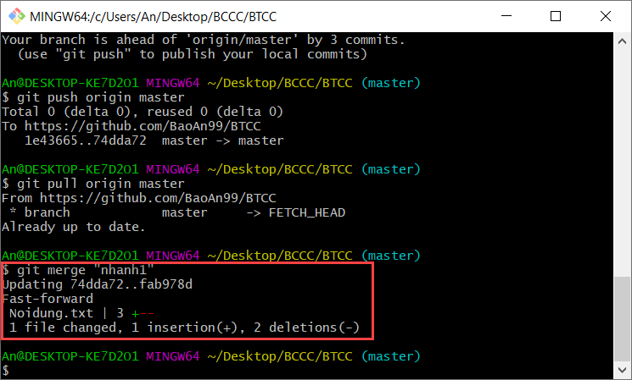

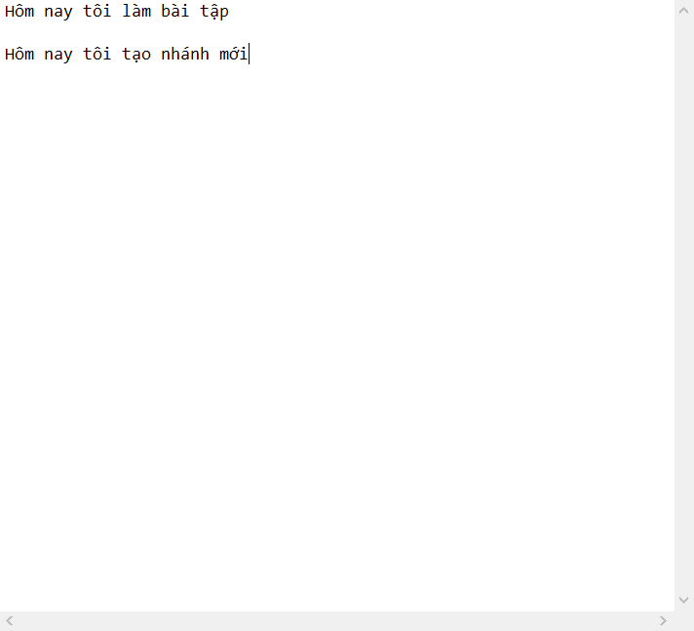

- Nội dung đã merge

B15 Tạo thêm 1 nhánh thứ 2

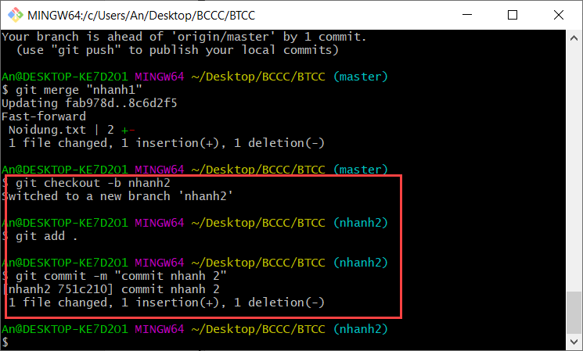

- Chỉnh sửa file Text ở nhánh thứ 2

B15. Chỉnh sửa bên nhánh 1 và merge file Text nhánh 2 sang nhánh 1

=> conflict

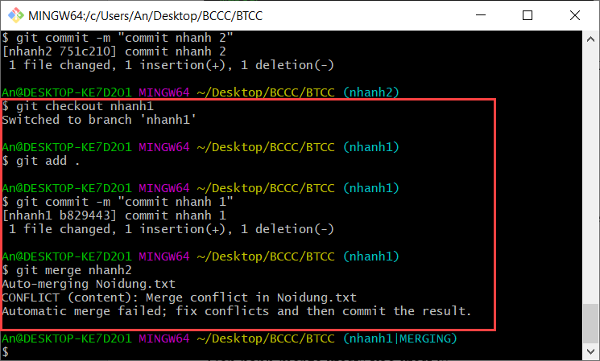

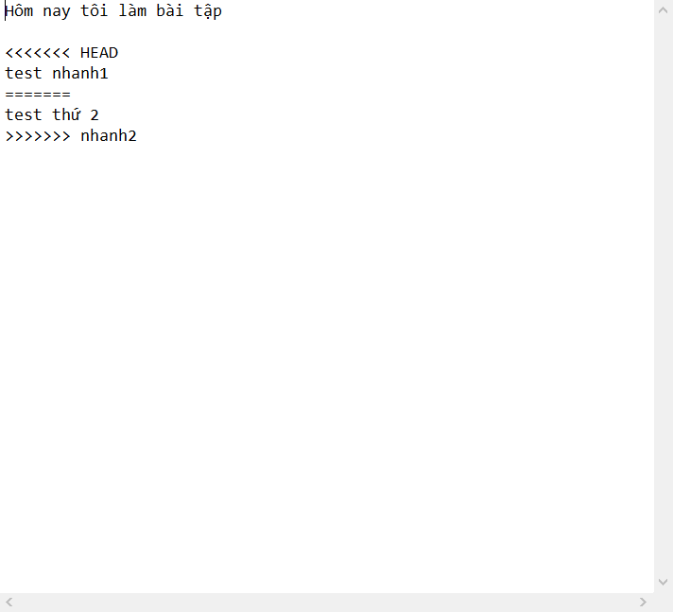

- File Head là thuộc nhánh thứ 1, file nhanh2 là của nhánh thứ 2

- Sau đó xem xét lấy đoán nào, xóa đoán nào

B16. Xử lý thành công conflic

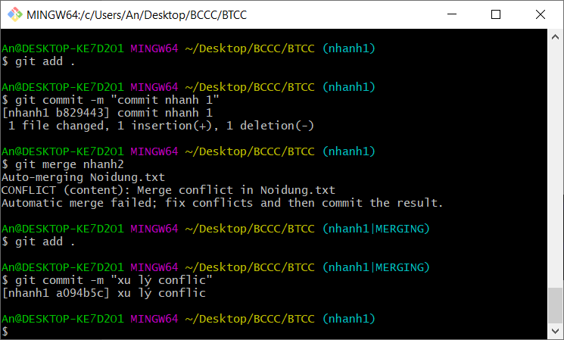

B17. Xem lại lịch sử

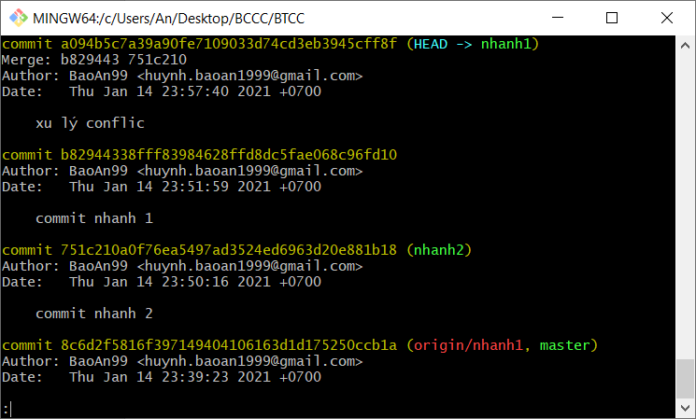

B18 Xóa đi nhánh 2

